Niveaubestimmende Aufgaben – Mathematik – Schuljahrgang 4:
Zufallszahlen – Ergebnisse von Zufallsexperimenten
- Einordnung in den Fachlehrplan
Kompetenzbereich: Zahlen und Operationen
Prozessbezogene Kompetenzen:
Darstellen
- eigene Ergebnisse darstellen und präsentieren
Inhaltsbezogene Kompetenzen:
- Daten aus Zufallsexperimenten auch mithilfe digitaler Werkzeuge gewinnen, aufbereiten, deuten und reflektieren (KMK 5.2)
- Gewinnchancen bei einfachen Zufallsexperimenten einschätzen, prüfen und formulieren
Flexibel anwendbares Grundwissen:
- Funktionen digitaler Werkzeuge zur Erstellung von Tabellen und Diagrammen

- Anregungen und Hinweise zum unterrichtlichen Einsatz
- Mit dieser Aufgabe sollen die Schülerinnen und Schüler …
  - erkennen, dass bei der Bestimmung der Zufallszahlen die relativen Unterschiede zwischen den Häufigkeiten bei wachsender Versuchsanzahl (60 -> 600 Zufallszahlen) tendenziell geringer werden.
  - Vorstellungen der ungefähren Gleichverteilung beim Erzeugen von Zufallszahlen entwickeln.
  - digitale Werkzeuge (Tabellenkalkulationsprogramm) für ein Zufallsexperiment und zur Darstellung von Tabellen und Diagrammen nutzen.
verschiedene Diagramme (Balken-, Säulen- und Kreisdiagramm) softwaregestützt GRIPS Mathe 40
  - erstellen, vergleichen und kritisch bewerten.
- Die Aufgabe sollte keine Erstbegegnung mit einem Tabellenkalkulationsprogramm (z. B. Excel, GRIPS Mathe 40, …) sein, vielmehr müssen die Schülerinnen und Schüler bereits mit dem Programm vertraut sein (z. B. durch die niveaubestimmende Aufgabe „Wasser für alle“, Erstellen von Tabellen und Diagrammen mit einem Tabellenkalkulationsprogramm).
- Sie erlernen die Funktion „Zufallsbereich“, die mithilfe einer Handlungsanleitung oder eines Tutorials auch selbständig erarbeitet werden kann.
- Falls dies für einige Schülerinnen und Schüler eine zu große Herausforderung darstellt, können die Handlungsschritte im Unterricht anhand verschiedener Beispiele auch gemeinsam erarbeitet werden.
- Für die Bearbeitung der Aufgabe 1d sollte steht den Schülerinnen und Schülern eine weitere Handlungsanleitung zur Verfügung stehen.

- Mögliche Probleme der Umsetzung
- Dateneingaben können bei nachfolgenden Befehlen verloren gehen.

- Lösungserwartungen
Aufgabe | Erwartungshorizont
1a | Die Vermutungen zu den Häufigkeiten der 60 Zufallszahlen von 1 bis 6 werden in die Tabelle 1 übertragen.  typische Schülervermutungen: z.B. alle Häufigkeiten gleich 10, alle Häufigkeiten nahe 10, deutlich unterschiedliche Häufigkeiten auf Grund subjektiver Vorstellungen (Lieblingszahl, besondere Rolle der 6, …)  Hinweis: Im Austausch über die unterschiedlichen vermuteten Häufigkeiten (Tabelle 1) werden eigene Vorstellungen bewusst, mit fremden verglichen sowie Neugier auf die verschiedenen vom Computer generierten Verteilmöglichkeiten dieser Zahlen geweckt (Tabelle 2, Aufgabe 1b).
1b | Mit einem Tabellenkalkulationsprogramm und unter Nutzung einer Anleitung (oder eines Tutorials) werden 60 Zufallszahlen erzeugt.  Die Häufigkeiten der 60 Zahlen von 1 bis 6 werden von den Schülerinnen und Schülern ausgezählt und in die Tabelle 2 übertragen.  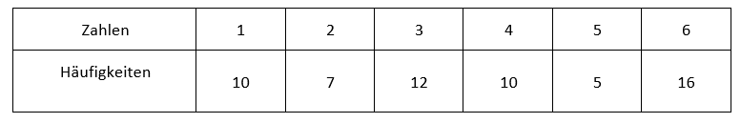  Beispiellösung:
1c | Die Tabellen 1 und 2 werden verglichen und die Unterschiede beschrieben.  Hinweis: Auf Grund der geringen Anzahlen der Zufallszahlen (60) können größere Abweichungen der Häufigkeiten von 10 vorkommen. In diesem Zusammenhang sollte das Phänomen „Zufall“ mit der Lerngruppe diskutiert werden.
Aufgabe | Erwartungshorizont
1d | Die Schülerinnen und Schüler vergleichen ihre Ergebnisse mit dem jeweiligen Lernpartner. Davon ausgehend diskutieren sie Vermutungen für die Häufigkeiten bei 600 Zufallszahlen.
1d | Sie entwickeln eine Idee zur Überprüfung ihrer Vermutungen (Zusammentragen der Ergebnisse von 10 Kindern).  Die Schülerinnen und Schüler erkennen durch das Zusammentragen der Daten, dass die Unterschiede zwischen den Häufigkeiten bei wachsender Versuchsanzahl tendenziell geringer werden.  Hinweis: Es bietet sich an, dass die Schülerergebnisse durch die Lehrkraft in einer digitalen Tabelle zusammengetragen werden, um das effiziente Summieren der Häufigkeiten und das spätere Darstellen im Diagramm zu ermöglichen.
1e | Die Daten aus der Tabelle 2 wurden in das Tabellenkalkulationsprogramm übertragen. Mit diesen Daten wurden Streifen- und Kreisdiagramme generiert.  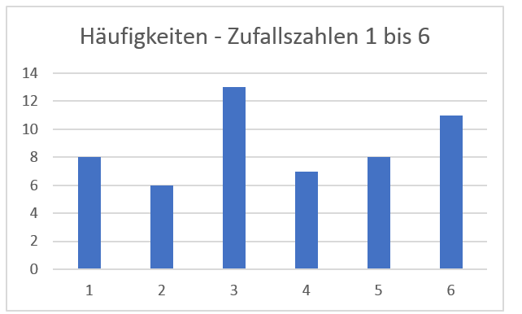  Beispieldiagramm:
1f | Es wird ein Diagramm ausgewählt und ausgedruckt.
1g | Das ausgewählte Diagramm wird präsentiert, die Auswahl begründet und kritisch diskutiert.
1h | Mögliche Bewertungskriterien werden in der Diskussion erarbeitet:  - Überblick über die Verteilung  - Ablesbarkeit der Häufigkeiten  - Ablesbarkeit der Unterschiede zwischen den Häufigkeiten  Für die Darstellung der Häufigkeiten bei diesem Zufallsexperiment werden die Vorteile eines Säulen- oder Balkendiagramms erkannt.
Aufgabe | Erwartungshorizont
2 | Vor- und Nachteile der Erzeugung von Zufallszahlen mithilfe eines Tabellenkalkulationsprogramms oder Spielwürfels (idealer Spielwürfel) werden diskutiert.  sinngemäß:  Vorteile Nachteile  effiziente Erzeugung großer Datenmengen Verfügbarkeit der Technik eingeschränkt  Möglichkeit der Weiterverarbeitung der Daten (zur einfachen Erstellung von Diagrammen) Fehleranfälligkeit durch Besonderheiten des Programms  … …

Materialien
Mit Hilfe der Anleitung 1 können die Schülerinnen und Schüler selbstständig Zufallszahlen mit einem Tabellenkalkulationsprogramm erzeugen.
Unter Verwendung der Anleitung 2 übertragen die Schülerinnen und Schüler die Daten in eine digitale Tabelle eines Tabellenkalkulationsprogramms und generieren daraus verschiedene Diagramme (Streifen- und Kreisdiagramme).
Hinweis: Die Anleitungen 1 und 2 wurden auch als Tutorial gestaltet und können für die selbständige Bearbeitung der Aufgaben den Schülern zur Verfügung gestellt werden.

Weiterführende Hinweise/Links
Schuljahrgang 2:
Auf der Internetseite „Haus der kleinen Forscher“ erhalten die Schülerinnen und Schülern eine weitere Möglichkeit aus einer Tabellen unterschiedliche Diagramme zu erzeugen. Das gelingt durch einen sogenannten Diagrammgenerator sehr ansprechend und altersgemäß.

Folgender Link führt auf diese Seite:
https://www.meine-forscherwelt.de/diagramm/generator.html

